

ผลการปฏิบัติงานของ งานสืบสวน
เดือน มกราคม 2568
ประจำปีงบประมาณ พ.ศ. 2568

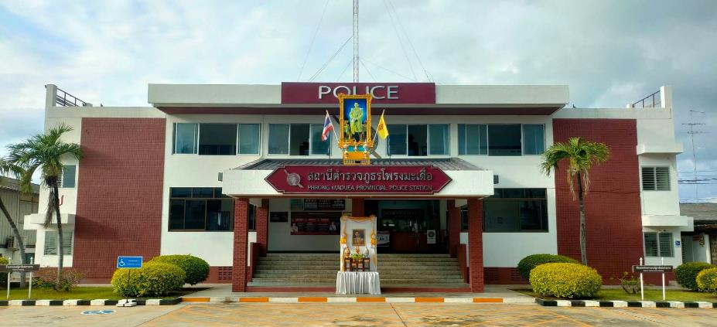

สถานีตำรวจภูธรโพรงมะเดื่อ
สถานีตำรวจภูธรโพรงมะเดื่อ
จังหวัดนครปฐม
โทร. 0 3497 0273
0273 7227
สถานีตำรวจภูธรโพรงมะเดื่อ
จังหวัดนครปฐม
โทร. 0 3497 0273
0273 7227
อำเภอเมืองนครปฐม จังหวัดนครปฐม
ผลการปฏิบัติงานของ งานสืบสวน
ข้อมูล ณ วันที่ 31 มกราคม 2568
เมื่อวันที่ 8 มกราคม 2568 ภายใต้อำนวยการของ พ.ต.อ.ทูน เดชคุณมาก ผกก.สภ.โพรงมะเดื่อ พ.ต.ท.อภิชาติ หงส์ไพบูลย์ รอง ผกก.สส.ฯ โดยการปฏิบัติการของ พ.ต.ต.โชคชัย นำพละอภิเดชสกุล สว.สส.ฯ ร.ต.อ.วิชญ์ศรุตม กิตติกาญจนานนท์ รอง สว.สส.ฯ ด.ต.สะท้าน ทิมหอม ด.ต.ศิริพจน์ อิ่มเฮง จ.ส.ต.กันตภณ ทองแพง ส.ต.ต.จีนุพงศ์ บุญธรรม ส.ต.ต.ณัฐพล อ้นเชิด มีผลจับกุมผู้ต้องหา จำนวน 1 ราย ดังนี้
1.นายพรรณษา ประชาสุข อายุ 47 ปี ที่อยู่ 46 ม.9 ต.หนองงูเหลือม อ.เมือง จ.นครปฐม ผู้ต้องหาตามหมายจับของศาลแขวงนครปฐม ที่ จ 1/2568 ลงวันที่ 2 มกราคม 2568 ซึ่งต้องหาว่ากระทำผิดฐาน “ทำร้ายร่างกายผู้อื่นจนเป็นเหตุให้เกิดอันตรายแก่กาย หรือจิตใจของผู้อื่น”
สถานที่จับกุม บริเวณหน้าบ้านเลขที่ 46 ม.9 ต.หนองงูเหลือม อ.เมือง จ.นครปฐม

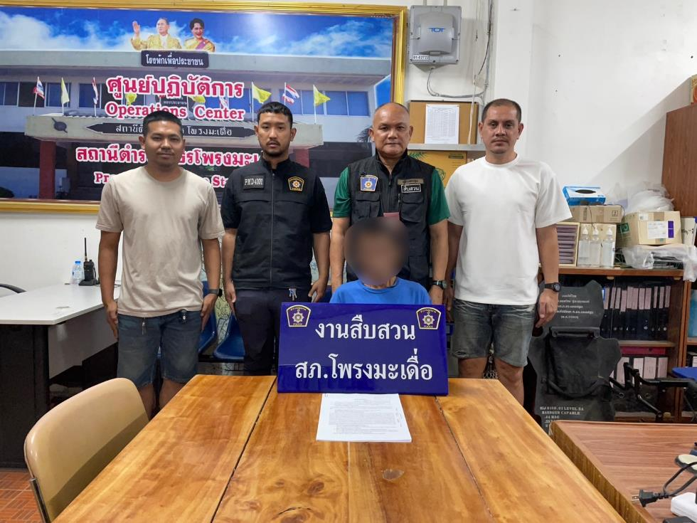

เมื่อวันที่ 15 มกราคม 2568 เวลา 18.00 น. ภายใต้อำนวยการของ พ.ต.อ.ทูน เดชคุณมาก ผกก.สภ. โพรงมะเดื่อ พ.ต.ท.อภิชาติ หงส์ไพบูลย์ รอง ผกก.สส.ฯ โดยการปฏิบัติการของ พ.ต.ต.โชคชัย นำพละอภิเดชสกุล สว.สส.ฯ ร.ต.อ.วิชญ์ศรุตม กิตติกาญจนานนท์ รอง สว.สส.ฯ ด.ต.สะท้าน ทิมหอม ด.ต.ศิริพจน์ อิ่มเฮง จ.ส.ต. กันตภณ ทองแพง ส.ต.ต.จีนุพงศ์ บุญธรรม ส.ต.ต.ณัฐพล อ้นเชิด ร่วมกันตรวจค้น จำนวน 1 เป้าหมาย มีผลจับกุมผู้ต้องหา จำนวน 1 ราย ดังนี้
1.นายศักดิ์ดา อู่ตะเภา อายุ 45 ปี ที่อยู่ 132 ม.1 ต.บ้านยาง อ.เมือง จ.นครปฐม
โดยแจ้งข้อกล่าวหาให้ผู้ต้องหาทราบว่า “ครอบครองยาเสพติดให้โทษประเภท 1 (ยาบ้า) โดยไม่ได้รับอนุญาต และเสพยาเสพติดให้โทษประเภท 1 (เมทแอมเฟตามีน) โดยฝ่าฝืนต่อกฎหมาย”
พร้อมด้วยของกลางดังนี้
1. ยาเสพติดให้โทษประเภท 1 (เมทแอมเฟตามีนหรือยาบ้า) ลักษณะ กลมแบน สีส้ม มีอักษร WY กำกับอยู่ที่ตัวยา บรรจุอยู่ในถุงพลาสติกใสแบบกดปิดดึงเปิด จำนวน 3 เม็ด ซุกซ่อนอยู่ในถุงผ้าสีดำ
สถานที่จับกุม บริเวณหน้าบ้านเลขที่ 132 ม.1 ต.บ้านยาง อ.เมือง จ.นครปฐม

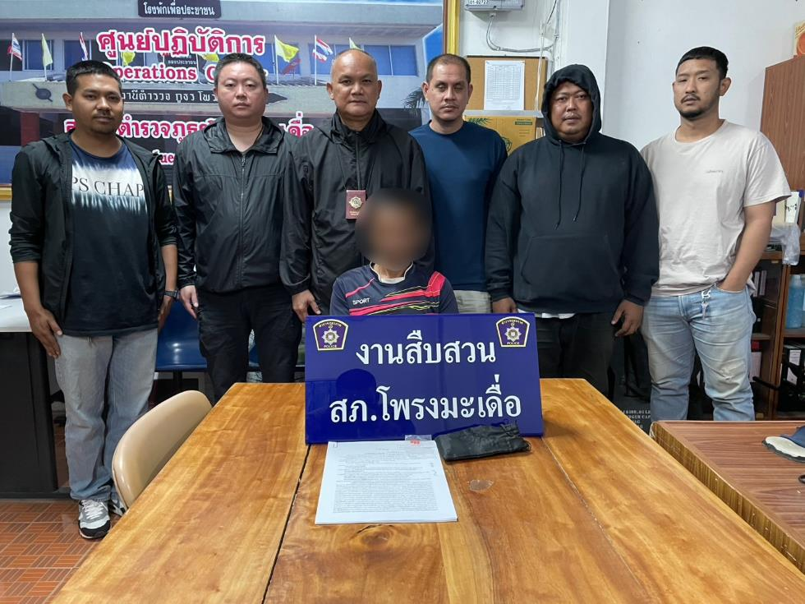

เมื่อวันที่ 17 มกราคม 2568 เวลา 06.00 น. ภายใต้อำนวยการของ พ.ต.อ.ทูน เดชคุณมาก ผกก.สภ. โพรงมะเดื่อ พ.ต.ท.อภิชาติ หงส์ไพบูลย์ รอง ผกก.สส.ฯ โดยการปฏิบัติการของ พ.ต.ต.โชคชัย นำพละอภิเดชสกุล สว.สส.ฯ ร.ต.อ.วิชญ์ศรุตม กิตติกาญจนานนท์ รอง สว.สส.ฯ ด.ต.สะท้าน ทิมหอม ด.ต.ศิริพจน์ อิ่มเฮง จ.ส.ต. กันตภณ ทองแพง ส.ต.ต.จีนุพงศ์ บุญธรรม ส.ต.ต.ณัฐพล อ้นเชิด ปล่อยแถวระดมกวาดล้างปิดล้อมตรวจค้นเป้าหมายยาเสพติด จำนวน 1 เป้าหมาย บ้านเลขที่ 102 ม.9 ต.บ้านยาง อ.เมือง จ.นครปฐม
โดยมี นายสมร กาศหาร เป็นผู้นำตรวจค้น ผลการตรวจค้น ไม่พบสิ่งของผิดกฎหมาย

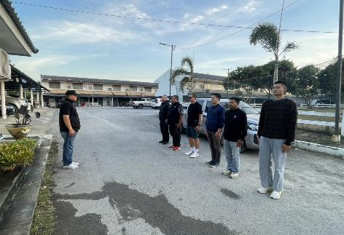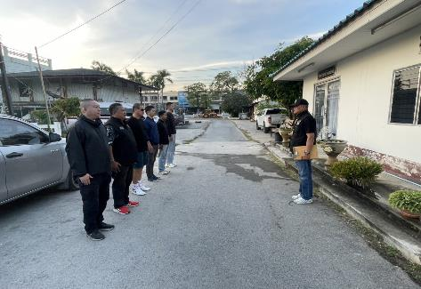

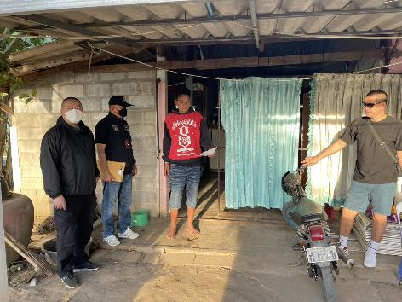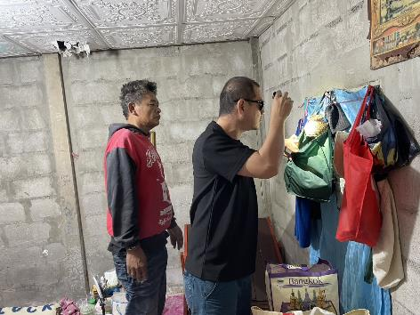

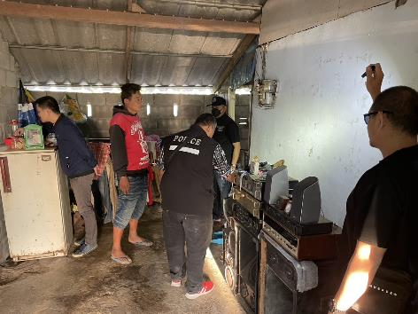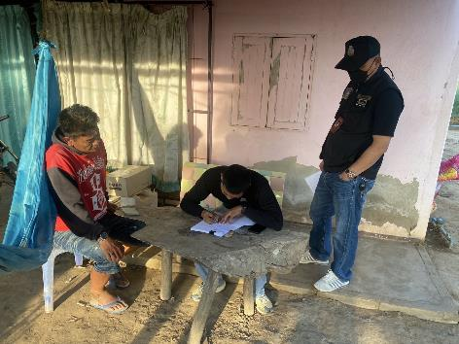
เมื่อวันที่ 20 มกราคม 2568 เวลา 16.00 น. ภายใต้อำนวยการของ พ.ต.อ.ทูน เดชคุณมาก ผกก.สภ. โพรงมะเดื่อ พ.ต.ท.อภิชาติ หงส์ไพบูลย์ รอง ผกก.สส.ฯ โดยการปฏิบัติการของ พ.ต.ต.โชคชัย นำพละอภิเดชสกุล สว.สส.ฯ ร.ต.อ.วิชญ์ศรุตม กิตติกาญจนานนท์ รอง สว.สส.ฯ ด.ต.สะท้าน ทิมหอม ด.ต.ศิริพจน์ อิ่มเฮง จ.ส.ต. กันตภณ ทองแพง ส.ต.ต.จีนุพงศ์ บุญธรรม ส.ต.ต.ณัฐพล อ้นเชิด ร่วมกันตรวจค้น จำนวน 1 เป้าหมาย มีผลจับกุมผู้ต้องหาตามหมายจับ จำนวน 1 ราย ดังนี้
1.นายไพโรจน์ ศรีภุมมา อายุ 44 ปี ที่อยู่ 9/4 ม.14 ต.หนองปลาหมอ อ.บ้านโป่ง จ.ราชบุรี ผู้ต้องหาตามหมายจับของศาลจังหวัดนครปฐม ที่ จ.952/2567 ลงวันที่ 7 ตุลาคม 2567 ซึ่งต้องหาว่ากระทำผิดฐาน “ลักทรัพย์ในเคหสถานซึ่งเป็นของนายจ้าง โดยใช้ยานพาหนะเพื่อสะดวกแก่การกระทำผิดหรือพาทรัพย์นั้นไปหรือเพื่อให้พ้นการจับกุม”
สถานที่จับกุม ภายในปั๊ม ปตท. ม.11 ต.บางรักพัฒนา อ.บางบัวทอง จ.นนทบุรี

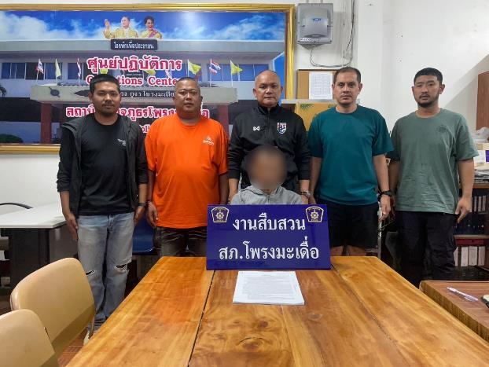

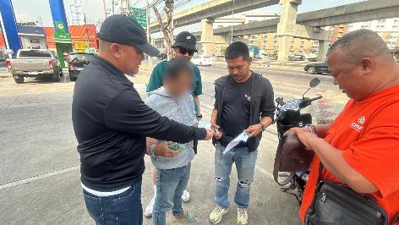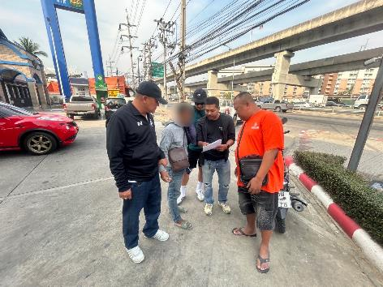

เมื่อวันที่ 22 มกราคม 2568 ภายใต้อำนวยการของ พ.ต.อ.ทูน เดชคุณมาก ผกก.สภ. โพรงมะเดื่อ พ.ต.ท.อภิชาติ หงส์ไพบูลย์ รอง ผกก.สส.ฯ โดยการปฏิบัติการของ พ.ต.ต.โชคชัย นำพละอภิเดชสกุล สว.สส.ฯ ร.ต.อ.วิชญ์ศรุตม กิตติกาญจนานนท์ รอง สว.สส.ฯ ด.ต.สะท้าน ทิมหอม ด.ต.ศิริพจน์ อิ่มเฮง จ.ส.ต.กันตภณ ทองแพง ส.ต.ต.จีนุพงศ์ บุญธรรม ส.ต.ต.ณัฐพล อ้นเชิด ร่วมกันตรวจค้น จำนวน 1 เป้าหมาย มีผลจับกุมผู้ต้องหา จำนวน 2 ราย ดังนี้
1.นายสิทธิโชค กาญจนสดใส อายุ 34 ปี ที่อยู่ 189/1 ม.7 ต.หนองลู อ.สังขละบุรี จ.กาญจนบุรี
โดยแจ้งข้อกล่าวหาให้ผู้ต้องหาทราบว่า “ครอบครองยาเสพติดให้โทษประเภท 1 (ยาบ้า) โดยไม่ได้รับอนุญาต”
พร้อมด้วยของกลาง ยาเสพติดให้โทษประเภท 1 (เมทแอมเฟตามีนหรือยาบ้า) ลักษณะ กลมแบน สีส้ม มีอักษร WY กำกับอยู่ที่ตัวยา บรรจุอยู่ในถุงพลาสติกใสแบบกดปิดดึงเปิด จำนวน 3 เม็ด ซุกซ่อนอยู่ในกระเป๋าสะพายสีครีม ของนายสิทธิโชคฯ
สถานที่จับกุม บริเวณริมถนนสาธารณะ ม.5 ต.บ้านยาง อ.เมือง จ.นครปฐม
2.นายสพรพล แผนสมบูรณ์ อายุ 37 ปี ที่อยู่ 15/2 ม.9 ต.หนองนกแก้ว อ.เลาขวัญ จ.กาญจนบุรี
โดยแจ้งข้อกล่าวหาให้ผู้ต้องหาทราบว่า “เป็นผู้ขับขี่เสพยาเสพติดให้โทษประเภท 1 โดยฝ่าฝืนต่อกฎหมาย ,เสพยาเสพติดให้โทษประเภทที่ 1 (เมทแอมเฟตามีนหรือยาบ้า) โดยฝ่าฝืนกฎหมาย ”
สถานที่จับกุม สภ.โพรงมะเดื่อ อ.เมือง จ.นครปฐม

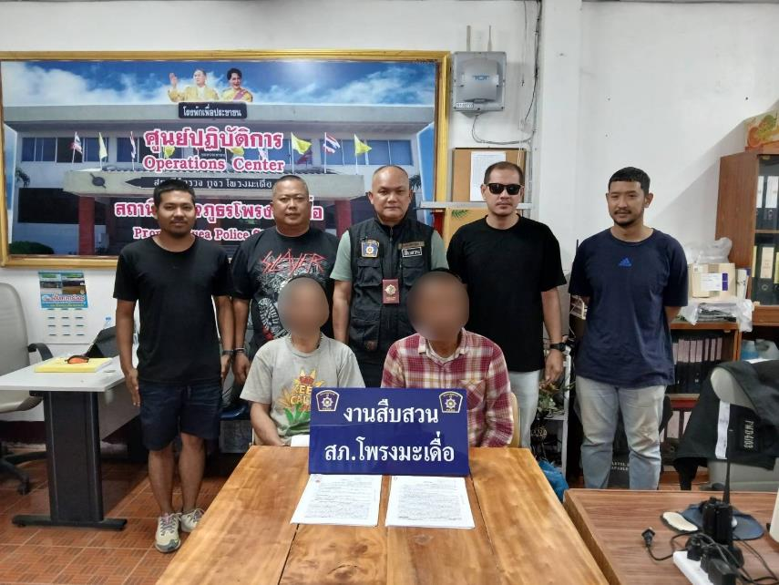

เมื่อวันที่ 30 มกราคม 2568 เวลา 16.30 น. ภายใต้อำนวยการของ พ.ต.อ.ทูน เดชคุณมาก ผกก.สภ. โพรงมะเดื่อ พ.ต.ท.อภิชาติ หงส์ไพบูลย์ รอง ผกก.สส.ฯ โดยการปฏิบัติการของ พ.ต.ต.โชคชัย นำพละอภิเดชสกุล สว.สส.ฯ ร.ต.อ.วิชญ์ศรุตม กิตติกาญจนานนท์ รอง สว.สส.ฯ ด.ต.สะท้าน ทิมหอม ด.ต.ศิริพจน์ อิ่มเฮง จ.ส.ต. กันตภณ ทองแพง ส.ต.ต.จีนุพงศ์ บุญธรรม ส.ต.ต.ณัฐพล อ้นเชิด ร่วมกันตรวจค้นเป้าหมาย จำนวน 1 เป้าหมาย
มีผลจับกุมผู้ต้องหา จำนวน 1 ราย ดังนี้
1.นายชาญชัย มั่นคง อายุ 55 ปี ที่อยู่ 123 ม.1 ต.บ้านยาง อ.เมืองนครปฐม จ.นครปฐม
โดยแจ้งข้อกล่าวหาให้ผู้ต้องหาทราบว่า “ครอบครองยาเสพติดให้โทษประเภท 1 (ยาไอซ์) โดยไม่ได้รับอนุญาต ,ครอบครองยาเสพติดให้โทษประเภท 1 (ยาบ้า) โดยไม่ได้รับอนุญาต และเสพยาเสพติดให้โทษประเภท 1 (เมทแอมเฟตามีน) โดยฝ่าฝืนต่อกฎหมาย”
พร้อมด้วยของกลางดังนี้
1.ยาเสพติดให้โทษประเภท 1 (เมทแอมเฟตามีนหรือยาไอซ์) ลักษณะเป็นเกล็ดใส บรรจุอยู่ในถุงพลาสติกใสชนิดกดปิดดึงเปิด น้ำหนักชั่งรวมถุง 1.49 กรัม
2.ยาเสพติดให้โทษประเภท 1 (เมทแอมเฟตามีนหรือยาบ้า) ลักษณะกลมแบน สีส้ม มีอักษร WY
กำกับอยู่ที่ตัวยา บรรจุอยู่ในถุงพลาสติกใสแบบกดปิดดึงเปิด จำนวน 7 เม็ด
3.ยาเสพติดให้โทษประเภท 1 (เมทแอมเฟตามีนหรือยาบ้า) ลักษณะกลมแบน สีส้ม มีอักษร WY
กำกับอยู่ที่ตัวยา บรรจุอยู่ในถุงพลาสติกใส จำนวน 12 เม็ด
สถานที่จับกุม บริเวณหน้าบ้านเลขที่ 123 ม.1 ต.บ้านยาง อ.เมือง จ.นครปฐม

